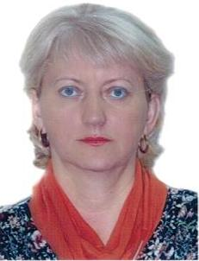
Анкета домработницы
Маркевич Вера Александровна
Дата рождения | 07.09.1965 г. 50 лет
Прописка | РФ, г. Ульяновск
Фактическое место проживания | МО, д. Поздняково
Семейное положение | Замужем, дочь 25 года, сын 22 года
Образование | Среднее, портниха
Опыт работы | 2011г. Г. Ульяновск, квартира 100 м2. 2 взрослых, 3 детей. Помощник по хозяйству.  Уборка, стирка, глажка. Отводила и забирала детей из школы.  2011-2012г.г. Г. Гродно. Семейной парой. Дом 200 м., участок 20 сот. Приготовление пищи, уборка, стирка, глажка.  2012-2013г.г. «Бенилюкс» дом 700 м, участок 1 га. 2 взрослых, 1 ребенок. Приготовление пищи, уборка, стирка. Уход за животными (собаки).  2014г. д. Поздняково. Семейной парой. Дом 750 м2, участок 30 сот. 2 взрослых, 3 детей. Уборка, стирка, глажка. Уход за животными (коты). Рекомендации.  2015 г.. Горничная – частичная занятость.
Профессиональные навыки | Уборка, стирка, глажка (утюг, парогенератор). Стирка (ручная, машинная). Уход за поверхностями Мрамор, ламинат, паркет, дерево, кожа. Мытье окон.  Знание бытовой техники, бытовой химии.  Готовит домашнюю кухню.
Комментарии агентства | Порядочная, добросовестная, ответственная, аккуратная.

